UBND PHƯỜNG CHÂU SƠN
TRƯỜNG THCS KIỆN KHÊ
VINH DANH HỌC SINH ĐẠT GIẢI
TRONG KỲ THI HỌC SINH GIỎI CẤP TỈNH NĂM HỌC 2025–2026
Nhà trường vui mừng và tự hào vinh danh em Nguyễn Linh Đan, học sinh lớp 9B đã xuất sắc đạt Giải Ba cấp tỉnh môn Sinh học lớp 9 trong Kỳ thi học sinh giỏi (HSG) cấp tỉnh năm học 2025-2026.
Đây là kết quả của quá trình nỗ lực bền bỉ, tinh thần say mê học tập của học sinh, cùng với sự tận tâm, trách nhiệm trong công tác bồi dưỡng của các thầy cô giáo và sự quan tâm, đồng hành của phụ huynh học sinh.
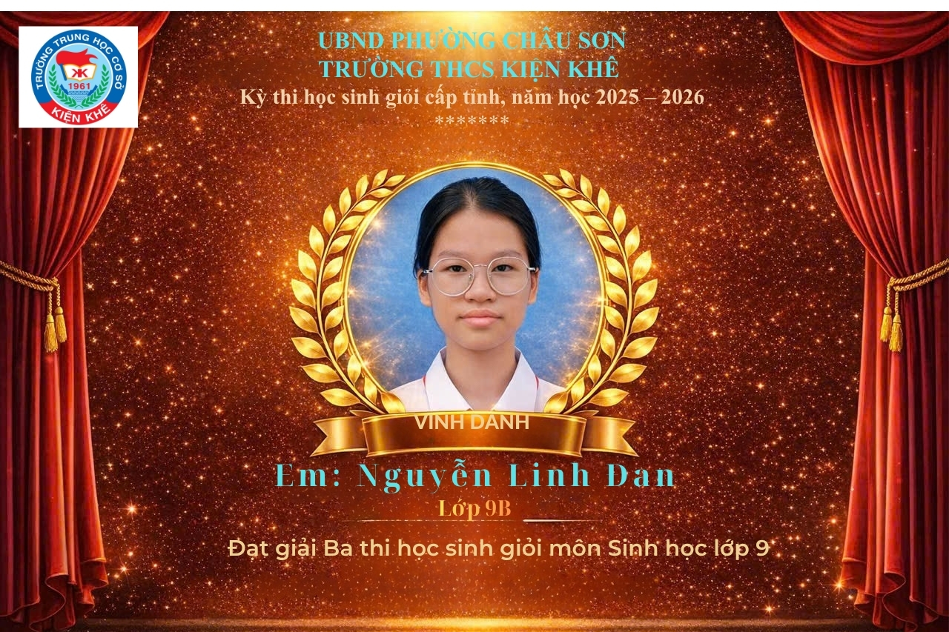
Trong kết quả đáng tự hào ấy, không thể không nhắc tới vai trò quan trọng của cô giáo Nguyễn Thị Hằng, phụ trách đội tuyển – người đã tận tâm bồi dưỡng, định hướng phương pháp học tập, truyền cảm hứng và đồng hành cùng học sinh trong suốt quá trình ôn luyện. Chính sự dìu dắt sát sao, tinh thần trách nhiệm và lòng yêu nghề của cô đã góp phần quan trọng giúp học sinh tự tin, phát huy năng lực và đạt được những thành tích đáng ghi nhận.
Đây là dấu mốc quan trọng, khẳng định chất lượng giáo dục mũi nhọn có nhiều chuyển biến tích cực, đồng thời thể hiện sự cố gắng không ngừng của tập thể cán bộ, giáo viên và học sinh toàn trường.
Thành tích này là nguồn động viên to lớn để thầy và trò nhà trường tiếp tục phát huy truyền thống hiếu học, đổi mới phương pháp dạy và học, nâng cao chất lượng giáo dục, góp phần đào tạo thế hệ học sinh phát triển toàn diện, đáp ứng yêu cầu của xã hội trong giai đoạn mới.
Nhà trường xin chúc mừng học sinh đạt giải, đồng thời biểu dương các thầy cô giáo đã trực tiếp giảng dạy, bồi dưỡng. Mong rằng trong thời gian tới, sẽ có thêm nhiều học sinh tiếp tục tỏa sáng, góp phần làm rạng danh mái trường THCS Kiện Khê thân yêu.

